 |  | G  TG/9/5  ORIGINAL: englisch  DATUM: 9. April 2003
INTERNATIONALER VERBAND ZUM SCHUTZ VON PFLANZENZÜCHTUNGEN
GENF

 | PRUNKBOHNE  (Phaseolus coccineus L.) | *

RICHTLINIEN

FÜR DIE DURCHFÜHRUNG DER PRÜFUNG

AUF UNTERSCHEIDBARKEIT, HOMOGENITÄT UND BESTÄNDIGKEIT

Alternative(r) Name(n):*

Lateinisch | Englisch | Französisch | Deutsch | Spanisch
Phaseolus coccineus L. | Runner Bean | Haricot d’Espagne | Prunkbohne | Judía escarlata

VERBUNDENE DOKUMENTE

Diese Richtlinien sind in Verbindung mit dem Dokument TG/1/3, „Allgemeine Einführung zur Prüfung auf Unterscheidbarkeit, Homogenität und Beständigkeit und zur Erarbeitung harmonisierter Beschreibungen von neuen Pflanzensorten“ (nachstehend „die Allgemeine Einführung“) und den damit in Verbindung stehenden „TGP“-Dokumenten zu sehen.

INHALT SEITE

1. Anwendung dieser Prüfungsrichtlinien 3
2. Anforderungen an das Vermehrungsmaterial 3
3. Durchführung der Prüfung 3
3.1 Prüfungsdauer 3
3.2 Prüfungsort 3
3.3 Bedingungen für die Durchführung der Prüfung 3
3.4 Gestaltung der Prüfung 4
3.5 Anzahl der zu prüfenden Pflanzen / Pflanzenteile 4
3.6 Zusätzliche Prüfungen 4
4. Prüfung der Unterscheidbarkeit, Homogenität und Beständigkeit 4
4.1 Unterscheidbarkeit 4
4.2 Homogenität 4
4.3 Beständigkeit 5
5. Gruppierung der Sorten und Organisation der Anbauprüfung 5
6. Einführung in die Merkmalstabelle 6
6.1 Merkmalskategorien 6
6.2 Ausprägungsstufen und entsprechende Noten 6
6.3 Ausprägungstypen 6
6.4 Beispielssorten 6
6.5 Legende 6
7. Table of Characteristics/Tableau des caractères/Merkmalstabelle/Tabla de caracteres 7
8. Erläuterungen zu der Merkmalstabelle 14
8.1 Erläuterungen, die mehrere Merkmale betreffen 14
8.2 Erläuterungen zu einzelnen Merkmalen 14
9. Literatur 18
10. Technischer Fragebogen 19

Anwendung dieser Prüfungsrichtlinien
Diese Prüfungsrichtlinien gelten für alle Sorten von Phaseolus coccineus L.

Anforderungen an das Vermehrungsmaterial
2.1 Die zuständigen Behörden bestimmen, wann, wohin und in welcher Menge und Beschaffenheit das für die Prüfung der Sorte erforderliche Vermehrungsgut zu liefern ist. Anmelder, die Material von außerhalb des Staates, in dem die Prüfung vorgenommen wird, einreichen, müssen sicherstellen, daß alle Zollvorschriften und phytosanitären Anforderungen erfüllt sind.

2.2 Das Vermehrungsmaterial ist in Form von Samen einzureichen.

2.3 Die vom Anmelder einzusendende Mindestmenge an Vermehrungsmaterial sollte betragen:

2 000 g oder mindestens 6 000 Samen.

2.4 Das Saatgut sollte die von der zuständigen Behörde angegebenen Mindestanforderungen an die Keimfähigkeit, die Sortenechtheit und analytische Reinheit, die Gesundheit und den Feuchtigkeitsgehalt erfüllen. Wenn das Saatgut gelagert werden muß, sollte die Keimfähigkeit so hoch wie möglich sein und vom Anmelder angegeben werden.

2.5 Das eingesandte Vermehrungsmaterial sollte sichtbar gesund sein, keine Wuchsmängel aufweisen und nicht von wichtigen Krankheiten oder Schädlingen befallen sein.

2.6 Das Pflanzenmaterial darf keiner Behandlung unterzogen worden sein, die die Ausprägung der Merkmale der Sorte beeinflussen würde, es sei denn, daß die zuständigen Behörden eine solche Behandlung gestatten oder vorschreiben. Wenn es behandelt worden ist, müssen die Einzelheiten der Behandlung angegeben werden.

Durchführung der Prüfung

3.1 Prüfungsdauer
Die Mindestprüfungsdauer sollte in der Regel zwei unabhängige Wachstumsperioden betragen.

3.2 Prüfungsort
Die Prüfungen sollten in der Regel an einem Ort durchgeführt werden. Wenn Merkmale, die für die DUS-Prüfung maßgebend sind, an diesem Ort nicht festgestellt werden können, kann die Sorte an einem weiteren Ort geprüft werden.

3.3 Bedingungen für die Durchführung der Prüfung
Die Prüfungen sollten unter Bedingungen durchgeführt werden, die eine für die Ausprägung der maßgebenden Merkmale der Sorte und für die Durchführung der Prüfung zufriedenstellende Pflanzenentwicklung sicherstellen.

3.4 Gestaltung der Prüfung
3.4.1 Die Prüfung sollte so gestaltet werden, daß den Beständen die für Messungen und Zählungen benötigten Pflanzen oder Pflanzenteile entnommen werden können, ohne daß dadurch die Beobachtungen, die bis zum Abschluß der Vegetationsperiode durchzuführen sind, beeinträchtigt werden.

3.4.2 Jede Prüfung sollte so gestaltet werden, daß sie insgesamt mindestens 60 Pflanzen ergibt, die auf zwei oder mehrere Wiederholungen verteilt werden sollten.

3.5 Anzahl der zu prüfenden Pflanzen / Pflanzenteile
Sofern nicht anders angegeben, sollten alle Erfassungen, die durch Messen oder Zählen vorgenommen werden, an 20 Pflanzen oder 20 Pflanzenteilen erfolgen.

3.6 Zusätzliche Prüfungen
Zusätzliche Prüfungen für die Prüfung maßgebender Merkmale können durchgeführt werden.

Prüfung der Unterscheidbarkeit, Homogenität und Beständigkeit

4.1 Unterscheidbarkeit

4.1.1 Allgemeine Empfehlungen

Es ist für Benutzer dieser Prüfungsrichtlinien besonders wichtig, die Allgemeine Einführung zu konsultieren, bevor sie Entscheidungen bezüglich der Unterscheidbarkeit treffen. Folgende Punkte werden jedoch zur ausführlicheren Darlegung oder zur Betonung in diesen Prüfungsrichtlinien aufgeführt.

4.1.2 Stabile Unterschiede

Die in Abschnitt 3.1 empfohlene Mindestprüfungsdauer spiegelt im allgemeinen die Notwendigkeit wider, sicherzustellen, daß die Unterschiede in einem Merkmal hinreichend stabil sind.

4.1.3 Deutliche Unterschiede

Die Bestimmung dessen, ob ein Unterschied zwischen zwei Sorten deutlich ist, hängt von vielen Faktoren ab und sollte insbesondere den Ausprägungstyp des geprüften Merkmals berücksichtigen, d. h., ob es qualitativ, quantitativ oder pseudoqualitativ ausgeprägt ist. Daher ist es wichtig, daß die Benutzer dieser Prüfungsrichtlinien mit den Empfehlungen in der Allgemeinen Einführung vertraut sind, bevor sie Entscheidungen bezüglich der Unterscheidbarkeit treffen.

4.2 Homogenität
4.2.1 Es ist für Benutzer dieser Prüfungsrichtlinien besonders wichtig, die Allgemeine Einführung zu konsultieren, bevor sie Entscheidungen bezüglich der Homogenität treffen. Folgende Punkte werden jedoch zur ausführlicheren Darlegung oder zur Betonung in diesen Prüfungsrichtlinien aufgeführt.

4.2.2 Die Bestimmung der Homogenität sollte entsprechend den Empfehlungen der Allgemeinen Einführung für fremdbefruchtende Sorten erfolgen.

4.3 Beständigkeit
4.3.1 In der Praxis ist es nicht üblich, Prüfungen auf Beständigkeit durchzuführen, deren Ergebnisse ebenso sicher sind wie die der Unterscheidbarkeits- und der Homogenitätsprüfung. Die Erfahrung hat jedoch gezeigt, daß eine Sorte im Falle zahlreicher Sortentypen auch als beständig angesehen werden kann, wenn nachgewiesen wurde, daß sie homogen ist.

4.3.2 Nach Bedarf oder im Zweifelsfall kann die Beständigkeit geprüft werden, indem entweder eine weitere Generation angebaut oder ein neues Saat- oder Pflanzgutmuster geprüft wird, um sicherzustellen, daß sie dieselben Merkmale wie früher eingesandtes Material aufweist.

Gruppierung der Sorten und Organisation der Anbauprüfung
5.1 Die Auswahl allgemein bekannter Sorten, die im Anbauversuch mit der Kandidatensorte angebaut werden sollen, und die Art und Weise der Aufteilung dieser Sorten in Gruppen zur Erleichterung der Unterscheidbarkeitsprüfung wird durch die Verwendung von Gruppierungsmerkmalen unterstützt.

5.2 Gruppierungsmerkmale sind Merkmale, deren dokumentierte Ausprägungsstufen, selbst wenn sie an verschiedenen Orten erfaßt wurden, einzeln oder in Kombination mit anderen derartigen Merkmalen verwendet werden können: a) für die Selektion allgemein bekannter Sorten, die von der Anbauprüfung zur Prüfung der Unterscheidbarkeit, ausgeschlossen werden können, und b) um die Anbauprüfung so zu organisieren, daß ähnliche Sorten gruppiert werden.

5.3 Folgende Merkmale wurden als nützliche Gruppierungsmerkmale vereinbart:

a) Pflanze: Wuchstyp (Merkmal 2);

b) Blüte: Farbe der Fahne (Merkmal 12);

c) Blüte: Farbe des Flügels (Merkmal 13);

d) Hülse: Nahtfäden (Merkmal 17);

e) Samen: Hauptfarbe (Merkmal 28);

f) Nur Sorten mit Samen mit mehr als einer Farbe: Samen: überwiegende Sekundärfarbe (Merkmal 29);

g) Nur Sorten mit Samen mit mehr als einer Farbe: Samen: Verteilung der überwiegenden Sekundärfarbe (Merkmal 30).

5.4 Anleitung für die Verwendung von Gruppierungsmerkmalen im Prozeß der Unterscheidbarkeitsprüfung wird in der Allgemeinen Einführung gegeben.

Einführung in die Merkmalstabelle

6.1 Merkmalskategorien
6.1.1 Standardmerkmale in den Prüfungsrichtlinien

Standardmerkmale in den Prüfungsrichtlinien sind Merkmale, die von der UPOV für die DUS-Prüfung akzeptiert wurden und aus denen die Verbandsmitglieder jene auswählen können, die für ihre besonderen Verhältnisse geeignet sind.

6.1.2 Merkmale mit Sternchen

Merkmale mit Sternchen (mit * gekennzeichnet) sind jene in den Prüfungsrichtlinien enthaltenen Merkmale, die für die internationale Harmonisierung der Sortenbeschreibung von Bedeutung sind. Sie sollten stets von allen Verbandsmitgliedern auf DUS geprüft und in die Sortenbeschreibung aufgenommen werden, sofern die Ausprägungsstufe eines vorausgehenden Merkmals oder regionale Umweltbedingungen dies nicht ausschließen.

6.2 Ausprägungsstufen und entsprechende Noten
Für jedes Merkmal werden Ausprägungsstufen angegeben, um das Merkmal zu definieren und die Beschreibungen zu harmonisieren. Um die Erarbeitung der Beschreibung zu erleichtern und die Beschreibung zu erstellen und auszutauschen, wird jeder Ausprägungsstufe eine entsprechende Zahlennote zugewiesen.

6.3 Ausprägungstypen
Eine Erläuterung der Ausprägungstypen der Merkmale (qualitativ, quantitativ und pseudoqualitativ) ist in der Allgemeinen Einführung enthalten.

6.4 Beispielssorten
Gegebenenfalls werden in den Prüfungsrichtlinien Beispielssorten angegeben, um die Ausprägungsstufen eines Merkmals zu verdeutlichen.

6.5 Legende
(*) Merkmal mit Sternchen – vgl. Abschnitt 6.1.2

(a)-(b) Vgl. Erläuterungen zu der Merkmalstabelle in Kapitel 8, Abschnitt 8.1

(+) Vgl. Erläuterungen zu der Merkmalstabelle in Kapitel 8, Abschnitt 8.2

Table of Characteristics/Tableau des caractères/Merkmalstabelle/Tabla de caracteres

 |  | English | français | Deutsch | español | Example Varieties  Exemples  Beispielssorten  Variedades ejemplo | Note/  Nota
1.  (*) |  | Plant: anthocyanin coloration of hypocotyl | Plante: pigmentation anthocyanique de l’hypocotyle | Pflanze: Anthocyanfärbung des Hypokotyls | Planta: pigmentación antociánica del hipocótilo
 |  | absent | absente | fehlend | ausente | Emergo, White Lady | 1
 |  | present | présente | vorhanden | presente | Fergie, Streamline | 9
2.  (*) |  | Plant: growth type | Plante: type de croissance | Pflanze: Wuchstyp | Planta: tipo de crecimiento
 |  | dwarf | naine | Buschform | enana | Pickwick | 1
 |  | climbing | à rames | Rankform | trepadora | Enorma | 2
3. |  | Dwarf bean varieties only: Plant: height | Variétés de haricot nain seulement: Plante: hauteur | Nur Sorten der Buschform: Pflanze: Höhe | Sólo variedades de judías enanas: Planta: altura
 |  | short | basse | niedrig | baja |  | 3
 |  | medium | moyenne | mittel | media | Hammond’s Dwarf Scarlet | 5
 |  | tall | haute | hoch | alta |  | 7
4. |  | Climbing bean varieties only: Plant: start of climbing (80% of plants) | Variétés de haricot à rames seulement: Plante: précocité d’enroulement (80% des plantes) | Nur Sorten der Rankenform: Pflanze: Beginn des Rankens (80% der Pflanzen) | Sólo variedades de judías trepadoras: Planta: época en que empieza a trepar (80% de las plantas)
 |  | early | précoce | früh | temprana | Butler | 3
 |  | medium | moyenne | mittel | media | Flame, White Lady | 5
 |  | late | tardive | spät | tardía | White Apollo | 7
5. |  | Climbing bean varieties only: Plant: speed of climbing | Variétés de haricot à rames seulement: Plante: vitesse de croissance | Nur Sorten der Rankenform: Pflanze: Geschwindigkeit des Rankens | Sólo variedades de judías trepadoras: Planta: velocidad a la que trepa
 |  | slow | lente | langsam | lenta | White Apollo | 3
 |  | medium | moyenne | mittel | media | Emergo Stringless | 5
 |  | rapid | rapide | schnell | rápida | Butler, Fergie | 7
6. |  | Leaf: ground color | Feuille: couleur de fond | Blatt: Grundfarbe | Hoja: color de base
 |  | yellow green | vert jaune | gelbgrün | verde amarillento | Sun Bright | 1
 |  | green | vrai | grün | verdadero | Kelvedon Wonder | 2
7.  (*) |  | Varieties with green color only: Intensity of color | Variétés de couleur verte uniquement: Intensité de la couleur | Nur Sorten mit Grünfärbung: Intensität der Farbe | Sólo variedades de color verde: Intensidad del color
 |  | light | claire | hell | claro | Red Rum, White Lady | 3
 |  | medium | moyenne | mittel | medio | Galaxy, Kelvedon Stringless | 5
 |  | dark | foncée | dunkel | oscuro | Emergo Stringless, Pallas | 7
8.  (*) |  | Leaf: blistering | Feuille: cloqûre | Blatt: Blasigkeit | Hoja: abullonado
 |  | weak | faible | gering | débil | Desiree, Titan | 3
 |  | medium | moyenne | mittel | medio | Riley | 5
 |  | strong | forte | stark | fuerte | Enorma | 7
9. |  | Terminal leaflet: size | Foliole terminale: taille | Endfieder: Größe | Folíolo terminal: tamaño
 |  | small | petite | klein | pequeño | Pallas, Sun Bright | 3
 |  | medium | moyenne | mittel | medio | Red Rum | 5
 |  | large | grande | groß | grande | Emergo | 7
10.  (+) |  | Terminal leaflet: shape | Foliole terminale: forme | Endfieder: Form | Folíolo terminal: forma
 |  | triangular | triangulaire | dreieckig | triangular | Red Rum | 1
 |  | triangular to circular | triangulaire à circulaire | dreieckig bis rund | triangular a circular | Flame | 2
 |  | circular | circulaire | rund | circular |  | 3
 |  | circular to quadrangular | circulaire à quadrangulaire | rund bis viereckig | circular a cuadrangular | Pallas | 4
 |  | quadrangular | quadrangulaire | viereckig | cuadrangular | Armstrong, Sun Bright | 5
11.  (+) |  | Terminal leaflet: apex | Foliole terminale: sommet | Endfieder: Spitze | Folíolo terminal: ápice
 |  | short acuminate | à pointe courte | kurz zugespitzt | acuminado corto |  | 3
 |  | medium acuminate | à pointe moyenne | mittel zugespitzt | acuminado medio | Armstrong | 5
 |  | long acuminate | à pointe longue | lang zugespitzt | acuminado largo | Pallas | 7
12.  (*) |  | Flower: color of standard | Fleur: couleur de l’étendard | Blüte: Farbe der Fahne | Flor: color del estandarte
 |  | white | blanc | weiß | blanco | Desiree, Emergo | 1
 |  | pink | rose | rosa | rosa | Riley | 2
 |  | red | rouge | rot | rojo | Armstrong, Painted Lady, Streamline | 3
13.  (*) |  | Flower: color of wing | Fleur: couleur de l’aile | Blüte: Farbe des Flügels | Flor: color del ala
 |  | white | blanche | weiß | blanco | Desiree, Painted Lady | 1
 |  | pink | rose | rosa | rosa | Riley | 2
 |  | red | rouge | rot | rojo | Armstrong, Streamline | 3
14.  (*) | (a) | Pod: length (including beak) | Gousse: longueur (style inclus) | Hülse: Länge (einschließlich Zahn) | Vaina: longitud (incluido el pico)
 |  | very short | très courte | sehr kurz | muy corta | Sun Bright | 1
 |  | short | courte | kurz | corta | Esparot, Painted Lady | 3
 |  | medium | moyenne | mittel | media | Emergo | 5
 |  | long | longue | lang | larga | Armstrong | 7
 |  | very long | très longue | sehr lang | muy larga | Liberty | 9
15. | (a) | Pod: maximum median width | Gousse: largeur médiane maximale | Hülse: maximale mittlere Breite | Vaina: anchura central máxima
 |  | narrow | étroite | schmal | estrecha | Sun Bright | 3
 |  | medium | moyenne | mittel | media | Armstrong, Riley | 5
 |  | broad | large | breit | ancha | Titan | 7
16. | (a) | Pod: intensity of green color | Gousse: intensité de la couleur verte | Hülse: Intensität der Grünfärbung | Vaina: intensidad del color verde
 |  | very light | très claire | sehr hell | muy claro | Sun Bright | 1
 |  | light | claire | hell | claro | Emergo | 3
 |  | medium | moyenne | mittel | medio | Armstrong, Esparot | 5
 |  | dark | foncée | dunkel | oscuro | Pallas | 7
 |  | very dark | très foncée | sehr dunkel | muy oscuro |  | 9
17.  (*) | (a) | Pod: suture strings | Gousse: fils de la suture | Hülse: Nahtfäden | Vaina: hilos de sutura
 |  | absent | absents | fehlend | ausentes | Armstrong, Emergo Stringless | 1
 |  | present | présents | vorhanden | presentes | Enorma, Kelvedon Marvel | 9
18. | (a) | Pod: degree of curvature | Gousse: degré de la courbure | Hülse: Ausmaß der Krümmung | Vaina: grado de curvatura
 |  | absent or very slight | nulle ou très faible | fehlend oder  sehr gering | ausente o muy débil | Hestia | 1
 |  | slight | faible | gering | débil | Red Rum | 3
 |  | medium | moyenne | mittel | medio | Painted Lady | 5
 |  | strong | forte | stark | fuerte | Galaxy | 7
 |  | very strong | très forte | sehr stark | muy fuerte |  | 9
19. | (a) | Pod: shape of curvature | Gousse: forme de la courbure | Hülse: Form der Krümmung | Vaina: forma de la curvatura
(+) |  | concave | concave | konkav | cóncava |  | 1
 |  | s-shaped | en s | s-förmig | en forma de s |  | 2
 |  | convex | convexe | konvex | convexa |  | 3
20.  (+) | (a) | Pod: shape of distal part (excluding beak) | Gousse: forme de la partie distale (style exclu) | Hülse: Form des distalen Teils (ohne Zahn) | Vaina: forma del extremo distal (excluido el pico)
 |  | pointed | pointue | spitz | puntiaguda | Emergo | 1
 |  | pointed to truncate | pointue à tronquée | spitz bis abgestumpft | puntiaguda a truncada | Fergie | 2
 |  | truncate | tronquée | abgeflacht | truncada | Kelvedon Stringless | 3
21. | (a) | Pod: length of beak | Gousse: longueur du style | Hülse: Länge des Zahns | Vaina: longitud del pico
 |  | short | court | kurz | corto | Armstrong, Desiree | 3
 |  | medium | moyen | mittel | medio | Titan | 5
 |  | long | long | lang | largo | Flame, Red Rum | 7
22.  (+) | (a) | Pod: curvature of beak | Gousse: courbure du style | Hülse: Krümmung des Zahns | Vaina: curvatura del pico
 |  | absent or very weak | nulle ou très faible | fehlend oder  sehr gering | ausente o muy débil | Sun Bright | 1
 |  | weak | faible | gering | débil | Emergo, Red Rum | 3
 |  | medium | moyenne | mittel | media | Desiree, Galaxy | 5
 |  | strong | forte | stark | fuerte | Armstrong | 7
 |  | very strong | très forte | sehr stark | muy fuerte |  | 9
23. | (a) | Pod: constrictions (at harvest maturity) | Gousse: étranglements (à maturité de récolte) | Hülse: Einschnürung (zur Erntereife) | Vaina: estrangulamiento  (en el momento de madurez para la cosecha)
 |  | absent or very weak | absents ou très faibles | fehlend oder  sehr gering | ausente o muy débil | Titan | 1
 |  | weak | faibles | gering | débil | Galaxy, Red Rum | 3
 |  | medium | moyens | mittel | medio | Armstrong, Emergo | 5
 |  | strong | forts | stark | fuerte | Enorma | 7
 |  | very strong | très forts | sehr stark | muy fuerte |  | 9
24.  (*) | (b) | Seed: weight | Graine: poids | Samen: Gewicht | Semilla: peso
 |  | very low | très petit | sehr niedrig | muy pequeño | Sun Bright | 1
 |  | low | petit | niedrig | pequeño | Esparot | 3
 |  | medium | moyen | mittel | medio | Hammond’s Dwarf Scarlet | 5
 |  | high | élevé | hoch | alto | Streamline Stringless | 7
 |  | very high | très élevé | sehr hoch | muy alto | Liberty | 9
25.  (+) | (b) | Seed: shape of median longitudinal section | Graine: forme de la section longitudinale médiane | Samen: Form des medianen Längsschnitts | Semilla: forma de la sección longitudinal central
 |  | narrow elliptic | elliptique étroite | schmal elliptisch | elíptica estrecha | Painted Lady | 1
 |  | elliptic | elliptique | elliptisch | elíptica | Emergo, Pallas | 2
 |  | broad elliptic | elliptique large | breit elliptisch | elíptica ancha | Galaxy, Prizenwinner Stringless | 3
 |  | kidney shaped | réniforme | nierenförmig | reniforme | Armstrong, Flame, Red Rum | 4
26.  (+) | (b) | Seed: shape of median cross-section | Graine: forme de la section transversale médiane | Samen: Form des mittleren Querschnitts | Semilla: forma de la sección transversal en la parte media
 |  | narrow elliptic | elliptique étroite | schmal elliptisch | elíptica estrecha | Desiree | 1
 |  | elliptic | elliptique | elliptisch | elíptica | Armstrong, Flame, Red Rum | 2
 |  | circular | circulaire | kreisförmig | circular |  | 3
27.  (*) | (b) | Seed: number of colors | Graine: nombre de couleurs | Samen: Anzahl Farben | Semilla: número de colores
 |  | one | une | eine | uno | Emergo, Riley | 1
 |  | two | deux | zwei | dos | Crusader, Enorma | 2
28.  (*) | (b) | Seed: main color | Graine: couleur principale | Samen: Hauptfarbe | Semilla: color principal
 |  | white | blanc | weiß | blanco | Desiree, Emergo | 1
 |  | light tan | brun clair | hellbraun | pardo claro | Melange, Painted Lady | 2
 |  | pinkish purple | pourpre rosâtre | hellrosa violett | púrpura rosado | Armstrong, Bonela, Sun Bright | 3
 |  | violet | violet | violett | violeta | Ivanhoe | 4
 |  | black | noir | schwarz | negro | Riley | 5
29.  (*) | (b) | Varieties with seeds with more than one color only: Seed: predominant secondary color | Variétés à graines de plusieurs couleurs seulement: Graine: couleur secondaire prédominante | Nur Sorten mit mehr als einer Farbe: Samen: überwiegende Sekundärfarbe | Sólo variedades con semillas de más de un color: Semilla: color secundario predominante
 |  | brown | brun | braun | marrón | Painted Lady | 1
 |  | black | noir | schwarz | negro | Armstrong | 2
30.  (*)  (+) | (b) | Varieties with seeds with more than one color only: Seed: distribution of predominant secondary color | Variétés à graines de plusieurs couleurs seulement: Graine: répartition de la couleur secondaire prédominante | Nur Sorten mit mehr als einer Farbe: Samen: Verteilung der überwiegenden Sekundärfarbe | Sólo variedades con semillas de más de un color: Semilla: distribución del color secundario predominante
 |  | spotted | en taches | fleckig | manchado | Enorma, Prijswinner | 1
 |  | mottled | en marbrures | marmoriert | jaspeado | Crusader, Kelvedon Stringless | 2
31. | (b) | Varieties with seed: main color white only: Seed: veining | Variétés à graines dont la couleur principale est le blanc seulement: Graine: veinure | Sorten mit Samen: nur Hauptfarbe weiß: Samen: Aderung | Variedades con semillas: color principal solo blanco: Semilla: venación
 |  | weak | faible | gering | débil | Enorma | 3
 |  | medium | moyenne | mittel | media | Desiree | 5
 |  | strong | forte | stark | fuerte |  | 7
32. | (b) | Seed: color of hilar ring | Graine: couleur du cerne hilaire | Samen: Farbe der Nabelumrandung | Semilla: color del anillo del hilo
 |  | same color as seed | même couleur que la graine | gleiche Farbe wie Samen | del mismo color que la semilla | Desiree | 1
 |  | different color to seed | différente de celle de la graine | andere Farbe als Samen | de distinto color que la semilla | Flame, Red Rum | 2
33.  (*) |  | Time of flowering (50% of the plants with at least one flower) | Époque de floraison (50% des plantes avec au moins une fleur) | Zeitpunkt der Blüte (50% der Pflanzen mit mindestens einer Blüte) | Época de floración (50% de las plantas con al menos una flor)
 |  | early | précoce | früh | temprana | Hestia, Red Rum | 3
 |  | medium | moyenne | mittel | media | Armstrong, Flame | 5
 |  | late | tardive | spät | tardía | Esparot, Sun Bright | 7

Erläuterungen zu der Merkmalstabelle

8.1 Erläuterungen, die mehrere Merkmale betreffen
Merkmale, die folgende Kennzeichnung in der zweiten Spalte der Merkmalstabelle haben, sollten wie nachstehend angegeben geprüft werden:

(a) Hülse: Die Erfassungen an der Hülse sollten zum Zeitpunkt der Erntereife für den Frischmarkt erfolgen.

(b) Samen: Alle Erfassungen am Samen sollten im Trockenreifestadium am Erntegut erfolgen.

8.2 Erläuterungen zu einzelnen Merkmalen

Zu 10: Endfieder: Form

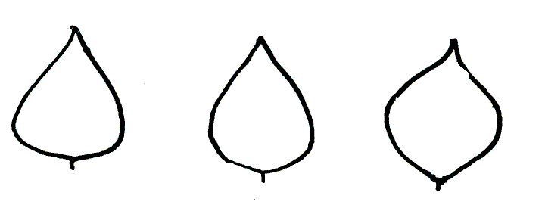
1 | 2 | 3
dreieckig | dreieckig bis rund | rund

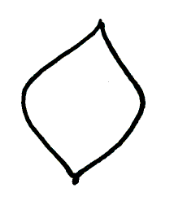 | 
4 | 5
rund bis viereckig | viereckig
Zu 11: Endfieder: Spitze

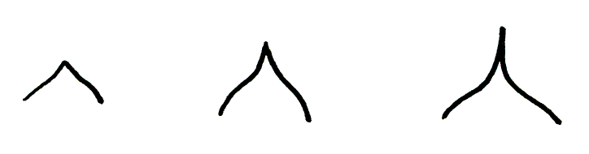
3 | 5 | 7
kurz zugespitzt | mittel zugespitzt | lang zugespitzt

Zu 19: Hülse: Form der Krümmung

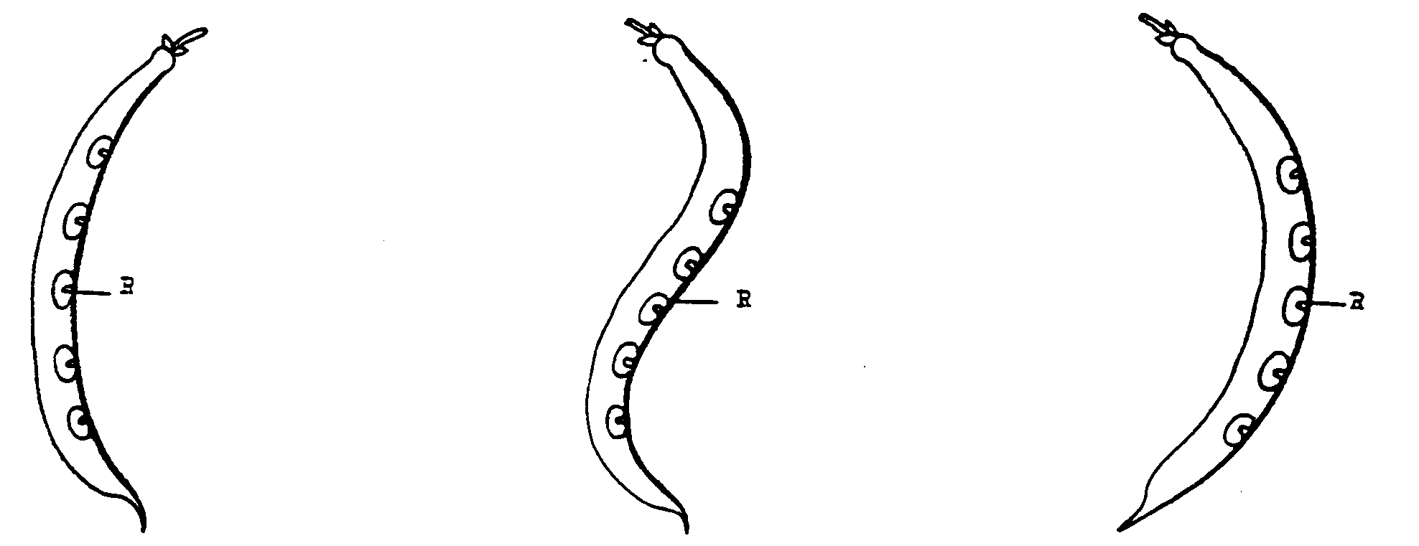

1 | 2 | 3
konkav | s-förmig | konvex

Zu 20: Hülse: Form des distalen Teils (ohne Zahn)

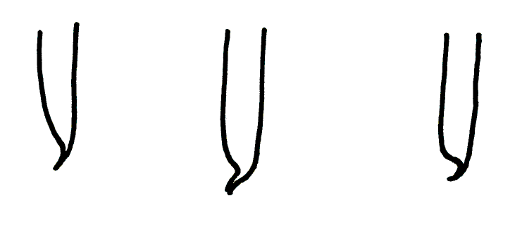
1 | 2 | 3
spitz | spitz bis abgestumpft | abgeflacht
Zu 22: Hülse: Krümmung des Zahns

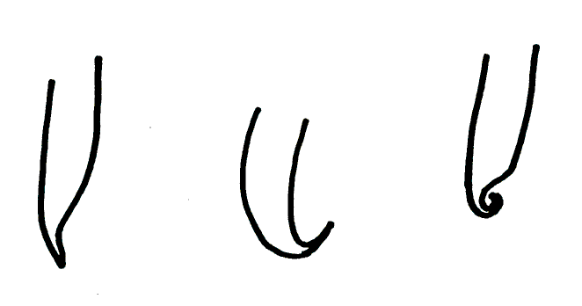
3 | 5 | 7
gering | mittel | stark

Zu 25: Samen: Form des medianen Längsschnitts

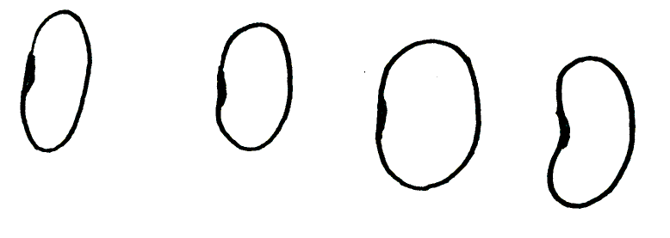
1 | 2 | 3 | 4
schmal elliptisch | elliptisch | breit elliptisch | nierenförmig

Zu 26: Samen: Form des mittleren Querschnitts


1 | 2 | 3
schmal elliptisch | elliptisch | kreisförmig

Zu 30: Samen: Verteilung der überwiegenden Sekündarfarbe

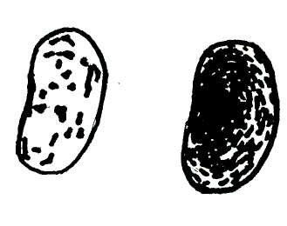
1 | 2
fleckig | marmoriert

Literatur
Bowring, J.D.C., 1970: “The identification of varieties of Runner Bean (Phaseolus coccineus L.)” J. Nat. inst. Agric. Botany 12, 46-56.

Hedrick, V.P., 1931: “Beans of New York” Vol I, Part II, Vegetables of New York.

Sneddon J.L. and Squibbs F.L., 1963: “Differences of seed stocks of runner beans” J. Nat. inst. Agric. Botany 9, 346-352.

Andeweg J.M. en van Steenbergen A., 1957: “Fieldtests with Dutch runner beans 1955-1956” Wageningen: Inst. Veredeling Tuinbouwgewassen. Mededelingen 115.

Technischer Fragebogen
TECHNISCHER FRAGEBOGEN |  |  |  | Seite {x} von {y} |  |  | Referenznummer:
 |  |  |  |  |  |  | Antragsdatum:
 |  |  |  |  |  |  | (nicht vom Anmelder auszufüllen)
TECHNISCHER FRAGEBOGEN
in Verbindung mit der Anmeldung zum Sortenschutz auszufüllen

1. Gegenstand des Technischen Fragebogens
1.1 Lateinischer Name |  |  | Phaseolus coccineus L.
1.2 Landesüblicher Name |  |  | Prunkbohne
2. Anmelder
Name
Anschrift
Telefonnummer
Faxnummer
E-Mail-Adresse
Züchter (wenn vom Anmelder verschieden)
3. Vorgeschlagene Sortenbezeichnung und Anmeldebezeichnung
Vorgeschlagene Sortenbezeichnung
(falls vorhanden)

Anmeldebezeichnung
4. Informationen über Züchtungsschema und Vermehrung der Sorte

4.1 Züchtungsschema

Sorte aus:

4.1.1 Kreuzung:

a) kontrollierter Kreuzung [ ]
(Elternsorten angeben)

b) teilweise bekannter Kreuzung [ ]
(die bekannte(n) Elternsorte(n) angeben)

c) vollständig unbekannter Kreuzung [ ]

4.1.2 Mutation [ ]
(Ausgangssorte angeben)

4.1.3 Entdeckung [ ]
(angeben, wo, wann und wie sie entwickelt wurde)

4.1.4 Andere [ ]
(Einzelheiten angeben)

4.2 Methode zur Vermehrung der Sorte:

a) Fremdbefruchtung [ ]
i) Population [ ]
ii) synthetische Sorte [ ]
b) Sonstige [ ]
(Einzelheiten angeben)

5. Anzugebende Merkmale der Sorte (die in Klammern angegebene Zahl verweist auf das entsprechende Merkmal in den Prüfungsrichtlinien; bitte die Note ankreuzen, die derjenigen der Sorte am nächsten kommt).

 | Merkmale |  |  |  |  | Beispielssorten |  |  | Note
5.1  (2) | Pflanze: Wuchstyp
 | Buschform |  |  |  |  | Pickwick |  |  | 1[ ]
 | Rankform |  |  |  |  | Enorma |  |  | 2[ ]
 | Merkmale |  |  |  |  | Beispielssorten |  |  | Note
5.2  (12) | Blüte: Farbe der Fahne
 | weiß |  |  |  |  | Desiree, Emergo |  |  | 1[ ]
 | rosa |  |  |  |  | Riley |  |  | 2[ ]
 | rot |  |  |  |  | Armstrong, Painted Lady, Streamline |  |  | 3[ ]
5.3  (13) | Blüte: Farbe des Flügels
 | weiß |  |  |  |  | Desiree, Painted Lady |  |  | 1[ ]
 | rosa |  |  |  |  | Riley |  |  | 2[ ]
 | rot |  |  |  |  | Armstrong, Streamline |  |  | 3[ ]
5.4  (17) | Hülse: Nahtfäden
 | fehlend |  |  |  |  | Armstrong, Emergo Stringless |  |  | 1[ ]
 | vorhanden |  |  |  |  | Enorma, Kelvedon Marvel |  |  | 9[ ]
5.5  (28) | Samen: Hauptfarbe
 | weiß |  |  |  |  | Desiree, Emergo |  |  | 1[ ]
 | hellbraun |  |  |  |  | Melange, Painted Lady |  |  | 2[ ]
 | blaßrosa purpur |  |  |  |  | Armstrong, Bonela, Sun Bright |  |  | 3[ ]
 | violett |  |  |  |  | Ivanhoe |  |  | 4[ ]
 | schwarz |  |  |  |  | Riley |  |  | 5[ ]
5.6  (29) | Nur Sorten mit Samen mit mehr als einer Farbe:  Samen: überwiegende Sekundärfarbe
 | braun |  |  |  |  | Painted Lady |  |  | 1[ ]
 | schwarz |  |  |  |  | Armstrong |  |  | 2[ ]
5.7  (30) | Nur Sorten mit Samen mit mehr als einer Farbe:  Samen: Verteilung der überwiegenden Sekundärfarbe
 | fleckig |  |  |  |  | Enorma, Prijswinner |  |  | 1[ ]
 | marmoriert |  |  |  |  | Crusader, Kelvedon Stringless |  |  | 2[ ]
6. Ähnliche Sorten und Unterschiede zu diesen Sorten

Bezeichnung(en) der Ihrer Kandidatensorte ähnlichen Sorte(n) |  | Merkmal(e), in dem (denen) Ihre Kandidatensorte von der (den) ähnlichen Sorte(n) verschieden ist |  |  | Beschreiben Sie die Ausprägung des (der) Merkmals(e) der ähnlichen Sorte(n) |  |  | Beschreiben Sie die Ausprägung des (der) Merkmals(e) Ihrer Kandidatensorte
(Beispiel) |  | Hülse: Länge |  |  | kurz |  |  | mittel
7. Zusätzliche Informationen zur Erleichterung der Prüfung der Sorte

7.1 Gibt es außer den in den Abschnitten 5 und 6 mitgeteilten Auskünften zusätzliche Merkmale zur Erleichterung der Unterscheidung der Sorte?

Ja [ ] Nein [ ]

(Wenn ja, Einzelheiten angeben)

7.2 Besondere Bedingungen für die Prüfung der Sorte

7.2.1 Gibt es besondere Bedingungen für den Anbau der Sorte oder die Durchführung der Prüfung?

Ja [ ] Nein [ ]

7.2.2 Wenn ja, Einzelheiten angeben:

7.3 Sonstige Informationen

8. Genehmigung zur Freisetzung

- Ist es erforderlich, eine vorherige Genehmigung zur Freisetzung der Sorte gemäß der Gesetzgebung für Umwelt, Gesundheits- und Tierschutz zu erhalten?

Ja [ ] Nein [ ]

b) Wurde eine solche Genehmigung erhalten?

Ja [ ] Nein [ ]

Sofern die Frage mit „ja“ beantwortet wurde, bitte eine Kopie der Genehmigung beifügen.

9. Ich erkläre hiermit, daß die Auskünfte in diesem Formblatt nach meinem besten Wissen korrekt sind:

Anmeldername

Unterschrift Datum

[Ende des Dokuments]

* Diese Namen waren zum Zeitpunkt der Einführung dieser Prüfungsrichtlinien richtig, können jedoch revidiert oder aktualisiert werden. [Den Lesern wird empfohlen, für neueste Auskünfte den UPOV-Code zu konsultieren, der auf der UPOV-Website zu finden ist (www.upov.int).]

